No.33 2011．5．25
銀山中学校
神 貴 夫

「Seven Social Sins」 七つ社会的罪
～ 国会で流れたガンジーの言葉 ～

５月２３日、国会の中で私の座右の銘として大切にしている言葉が流れた。「Seven Social Sins」 ～七つ社会的罪～として残されたマハトマ・ガンジーの碑文に記された言葉だ。
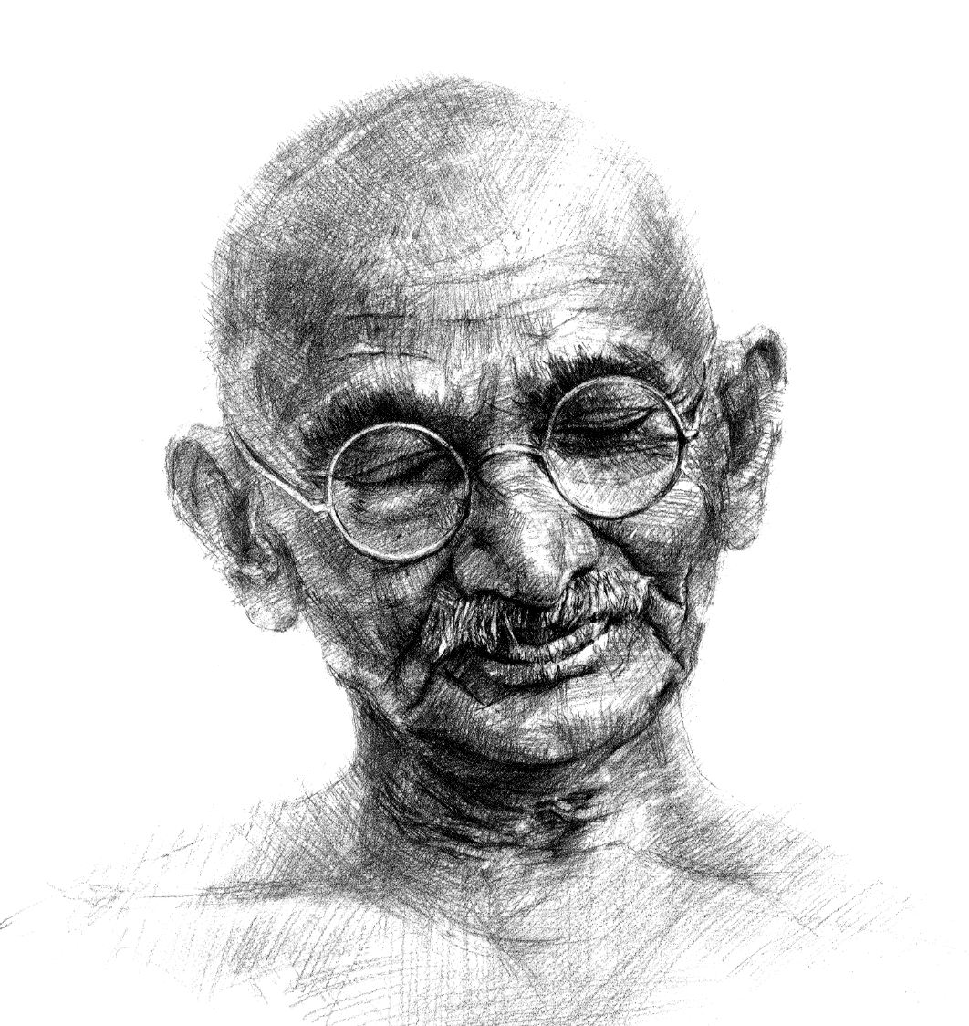その言葉を発したのは小出裕章（こいで ひろあき）京都大学原子炉実験所助教である。４０年来にわたって原子力の危険性を訴え続けてきた研究者だ。政府発表情報の信憑性が疑われる中、彼の言葉はインターネットの中で当初から高く注目され続けてきた。しかし、TVはほとんど取り上げてようとはしなかった。
以下、ニュース抜粋より

５月２３日、参院の行政監視委員会に石橋克彦神戸大名誉教授や孫正義ソフトバンク社長ら「脱原発」を主張する識者４人が参考人として出席し、国のエネルギー政策の転換などを訴えた。

○石橋克彦[神戸大名誉教授] 石橋克彦[神戸大名誉教授]
津波対策後に再開を目指す中部電力浜岡原発（静岡県御前崎市）の耐震性を問われた。「大丈夫なんて全く言えない。浜岡は、地雷原でカーニバルをやっているようなもの」と再開に強く反対。浜岡１号機が運転を開始した１９７６年から「東海地震」の可能性を指摘しており「地盤の隆起で敷地がでこぼこになる可能性がある。海水の取水管や防波壁が壊れて役に立たないかも」と強調した。「原発銀座」と言われる福井県の現状について「若狭湾は地震の活動帯。海底活断層がたくさん見つかっており、大津波の可能性はある。非常に危険なのは間違いない」と話した。

○孫正義[ソフトバンク社長 孫正義[ソフトバンク社長]
「国内の休耕田と耕作放棄地の２割に太陽光発電を設置すれば、原発５０基分をまかなえる。今は農地転用の規制で不許可となるが、仮設置を認めたらどうか」と政策転換を促した。＊１００億円の義援・支援金を寄付するほか、全国各地に太陽光発電所の建設を計画する。

○小出裕章[京都大学原子炉実験所助教 小出裕章[京都大学原子炉実験所助教]
「高速増殖炉は６８年に計画が持ち上がって以来、１０年ごとに目標が先延ばしにされ、いまだ実現していない。永遠にたどり着けないであろう施策に、すでに１兆円を投じた責任を誰も取らない」と原子力行政の行き詰まりを指摘した。

七つの社会的罪 (Seven Social Sins)

1.理念なき政治 Politics without Principles
2.労働なき富 Wealth without Work
3.良心なき快楽 Pleasure without Conscience
4.人格なき学識 Knowledge without Character
5.道徳なき商業 Commerce without Morality
6.人間性なき科学 Science without Humanity
7.献身なき信仰 Worship without Sacrifice

小出裕章氏の陳述 概要 *主旨を損ねない程度に文章を整理しています。

・・・・・前半省略・・・・
次はいま現在進行中の福島の事故の事を一言申し上げます。
原子力発電というのは大変膨大な放射能を取り扱う技術です。広島の原爆が爆発したときに燃えたウランの量800グラムです。みなさんどなたでも手で持てるくらいのウランが燃えて広島の町が壊滅したわけです。原子力発電をやるために一体どのくらいのウランを燃やすかというと、一つの原子力発電所が1年動くたびに1トン（1,000,000 g）のウランを燃やす事をやっているわけです。それだけの核分裂生成物という放射性物質を作り出しながら運転しているということになります。原発は機械です。機械が時々故障を起こしたり、事故を起こしたりするのは当たり前の事です。原発を動かしているのは人間です。人間は神ではありません。時には誤りも犯します。当たり前のことです。私達がどんなに事故が起こって欲しくないと願ったところで、破局的事故の可能性は常に持っています。
原子力推進する人たちが取った対策というと、破局的事故はめったに起きない。そんなものを想定する事はおかしい。想定不適当という烙印を押して無視してしまうという事にしたわけです。中部電力のホームページの説明文では「放射能を外部に漏らさないためのたくさんの壁がある」といっています。このうちで特に重要なのは第四の壁という原子炉格納容器です。巨大な鋼鉄製の容器で、何時いかなる時でも放射能を閉じ込めるというものです。原子炉立地審査指針に基づいて重大事項仮想事故というかなり厳しい事故を考えていると彼らは言います。そういう事故では格納容器という放射能を閉じ込める最後の防壁は絶対に壊れないという仮定になってしまっているのです。「絶対に壊れないなら放射能は出るはずはない」ということになっていますので、「原子力発電所はいついかなる時でも安全だ」と。放射能の漏れてくるような事故を考えるのは想定不適当。想定不適当事故という烙印を押して無視する事にしたわけです。
ところが破局的事故が起きて現在進行中です。大変悲惨な事がいま福島を中心に起きている事はたぶん皆さんもご承知いただいていることだと思います。ただ、その現在進行中の事故にどうやって行政が向き合ってきているかということについても大変不適切な対応が私はたくさんあったと思います。
防災というものの原則は、危険を大きめに評価してあらかじめ対策を取って住民を守るものでなければなりません。もし危険を過大に評価していたのだとしたら「これは過大だった。でも住民に被害を与えなくて良かった」と胸をなでおろすのが防災の原則だと思います。しかし、日本の政府がやってきたことは、一貫して事故を過小評価して楽観的な見通しを表してきました。「国際事故評価尺度で当初レベル4」だというような事を言って、ずっとその評価を変えない。最後の最後になってレベル7。あまりにも遅い対応の仕方をしている。避難区域に関しても一番初めは3キロメートルの住民を避難指示出す。これは万一の事を考えての指示です。といったのです。しかし、しばらくしたら今度10キロメートルの人たちに避難指示を出しました。これは万が一の事を考えての処置だと言ったのです。ところがそれからしばらくしたら、20キロメートルの人たちに避難指示を出しました。その時もこれは万一の時を考えての指示です。といいながらどんどん後手に対策がなっていったという経過を辿りました。
私は、パニックを下げる唯一の手段というのは正確な情報を常に公開するということだと思います。そうして初めて行政や国が住民から信頼を得る。そしてパニックを回避するんだと私は思ってきたのですが、残念ながら日本の行政はそうではありませんでした。常に情報を隠して、危機的な状況じゃないという事を常に言いたがる。SPEEDIという100億円以上のお金をかけて25年もかけて築き上げてきた事故時の計算。それすらも隠してしまって住民には知らせないということをやったわけです。
それから、誰の責任かを明確にしないまま労働者や住民に犠牲を強制しています。福島の原発で働く労働者の被曝の限度量を引き上げてしまったり、あるいは住民に対して強制避難をさせる時に基準を、現在の立法府が決めた基準と全く変えてしまって、(レベルを)引き上げてしまう、というようなことをやろうとしている。本当にこんな事をやっていていいのだろうか？と私は思います。
現在進行中の福島の原発事故の本当の被害は一体どれだけになるんだろうかと私は考えてしまうと、途方にくれます。失われる土地というのは、現在の日本の法律を厳密に適応するのなら福島県全域といってもいいくらいの広大な土地を放棄しなければならないと思います。それを避けようとすれば住民の被曝限度を引き上げるしかなくなりますが、そうすれば住民たちは被曝を強制されるという事になります。
一次産業はこれからものすごい苦難に陥るようになると思います。農業・漁業を中心として商品が売れないという事になる。そして住民達は故郷を追われて生活が崩壊していくという事になるはずだと私は思っています。
東京電力に賠償をきちっとさせるという話はありますけれども、東京電力がいくら賠償したところで足りないのです。
なんど倒産してもたぶん足りないのです。日本国が倒産してもたぶん購いきれないほどの被害が私は出るのだろうと思っています。

最後になりますが、ガンジーが７つの社会的罪という事を言っていて、彼のお墓にそれが碑文として残っています。

一番初めは
「理念無き政治」 です。この場にお集まりの方々は政治に携わっている方々ですので十分にこの言葉をかみ締めていただきたい。そのほかたくさん
「労働無き富」
「良心無き快楽」
「人格無き学識」
「道徳無き商業」 これは東京電力をはじめとする電力会社に当てはまると私は思います。そして
「人間性無き科学」 これは私も含めたいわゆるアカデニズムの世界がこれまで原子力に丸ごと加担してきたということを私はこれで問いたいと思います。最後は
「献身無き崇拝」 宗教をお持ちの方はこの言葉もかみ締めていただきたいと思います。

終わりにいたします。有難うございました。

真実を語る人の言葉はどこか崇高な気品があるものだ。‘放射能劇場’のバカ役者の台詞とは格がちがう。

